Navigator объявляет о начале революции:

новый ассортимент светодиодных ламп по доступным ценам!

Navigator объявляет о начале революции: новый ассортимент светодиодных ламп по доступным ценам!
Navigator уверенно держит курс на самосовершенствование и объявляет о начале революции под лозунгом: «Даёшь новинки, высокое качество и лучшие цены!»
Navigator ломает стереотипы и с гордостью представляет новинки 2013, в которых технологические новшества сочетаются с низкой стоимостью!
Обновленные позиции включают в себя четкий набор функций, исключающий всё лишнее, что и обуславливает высокую эффективность в промышленном и домашнем использовании при низких ценах.
Каждая лампа проходит строгий многоступенчатый контроль качества и соответствует требованиям международных стандартов.
Новые светодиодные лампы обладают рядом неоспоримых преимуществ:
- Лучшая цена
- Высокоэффективные и надежные светодиоды Epistar
- Эффективность до 90 лм/Вт
- Коэффициент цветопередачи Ra>82
- Распределения света в углах от 38 до 270 градусов
- Комфортный мягкий свет
- Надежный драйвер с высоким КПД PF>0.7
- Совместимость с трансформаторами AC и выкл. с подсветкой
- Отсутствие пульсаций светового потока
- Работа в широком диапазоне входных напряжений 170-260В
- Компактный размер
- Широкий ассортимент
- Срок службы до 40 000 часов
- Гарантия 2 года
Navigator представляет обновленный ассортимент следующих светодиодных ламп:
- Светодиодные лампы акцентного освещения MR16&PAR16
- Светодиодные лампы акцентного освещения R39&R50&R63
- Светодиодные лампы декоративного и общего освещения C35 и C37
- Светодиодные лампы общего освещения G45&GX53
- Светодиодные лампы общего освещения A60
- Светодиодные лампы общего освещения A55&A60&A65
- Светодиодные лампы общего освещения G95
- Светодиодные лампы декоративного и общего освещения G4&G9
- Светодиодная лампа высокой мощности M69
- Светодиодные лампы общего освещения T8

Светодиодные лампы акцентного освещения MR16&PAR16
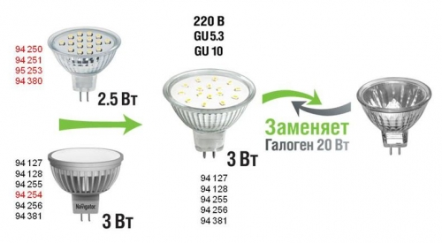
94 ХХХ выводятся из ассортимента
Светодиодные лампы акцентного освещения MR16&PAR16
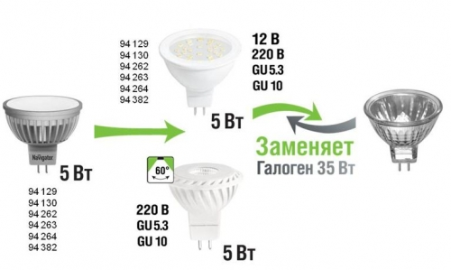
Светодиодные лампы акцентного освещения MR16&PAR16
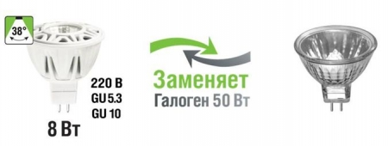
Светодиодные лампы акцентного освещения R39&R50&R63
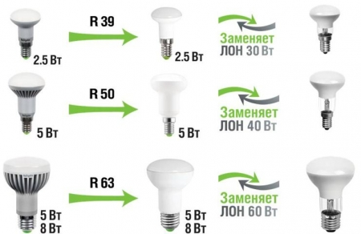
Светодиодные лампы декоративного и общего освещения C35
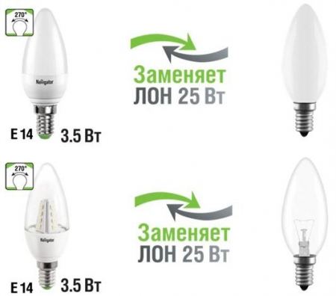

Светодиодные лампы декоративного и общего освещения C37
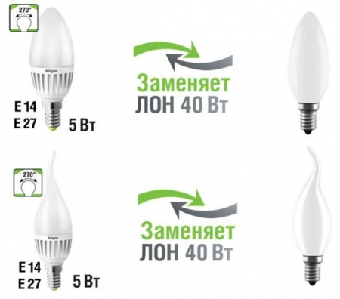
Светодиодные лампы общего освещения G45&GX53
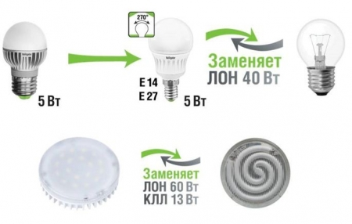

Светодиодные лампы общего освещения A60
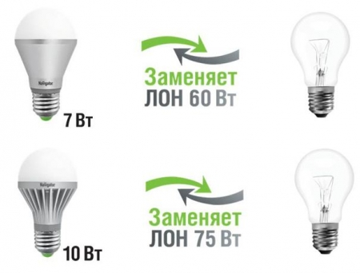
Светодиодные лампы общего освещения A55&A60&A65
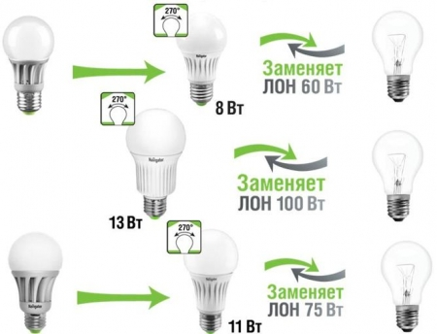

Светодиодные лампы общего освещения G95
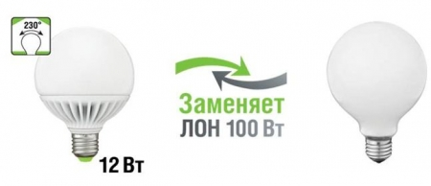
Светодиодные лампы декоративного и общего освещения G4&G9
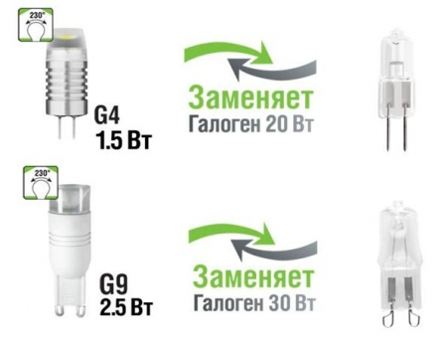
Светодиодная лампа высокой мощности M69
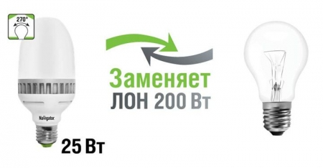
Светодиодные лампы общего освещения T8
